Мультивибратор (генератор прямоугольных колебаний)

1. Основные понятия
Для получения импульсов прямоугольной и другой формы применяются устройства, которые называются релаксационными генераторами. Всякий генератор строится на основе усилителя и цепей положительной обратной связи, по которым часть выходного сигнала усилителя подаётся на его вход (см. лабораторную работу № 10). Релаксационные генераторы, у которых петля положительной обратной связи создается при помощи резисторных усилительных каскадов, называются мультивибраторами. Мультивибратор, в зависимости от его конструкции, может работать в ждущем режиме или в режиме автоколебаний.
Ждущий мультивибратор работает как спусковое устройство с одним устойчивым состоянием. Внешний запускающий импульс вызывает скачкообразный переход ждущего мультивибратора в новое состояние, которое не является устойчивым. В этом состоянии, называемом квазиравновесным, в схеме мультивибратора происходят изменения, приводящие к обратному скачку, в результате которого схема переходит в исходное устойчивое состояние. Длительность состояния квазиравновесия, определяющая длительность прямоугольного выходного импульса ждущего мультивибратора, зависит только от параметров его схемы. Таким образом, ждущий мультивибратор применяется для формирования одного прямоугольного импульса заданной длительности при воздействии на него внешнего запускающего импульса.
Автоколебательный мультивибратор имеет два состояния квазиравновесия, и может скачком переходить из одного состояния в другое без какого-либо внешнего воздействия. При этом он генерирует прямоугольные импульсы, амплитуда, длительность и частота повторения которых определяются параметрами его схемы.

2. Транзисторный симметричный мультивибратор
Принципиальная схема мультивибратора на n-p-n транзисторах приведена на рис. 1.
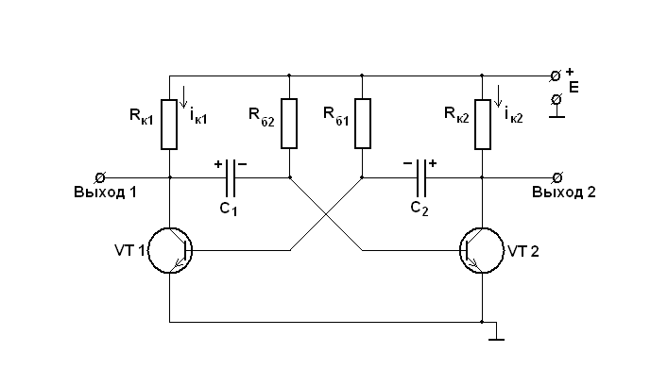

Рис. 1. Принципиальная схема мультивибратора
на n-p-n транзисторах.

Толчком к развитию лавинообразных процессов в мультивибраторе, приводящих к переходу из одного состояния квазиравновесия в другое, являются флуктуации токов, протекающих в элементах схемы после включения питания. Для простоты рассмотрения будем считать, что высота потенциальных барьеров транзисторов равна нулю. В схеме (рис.1) после подачи напряжения питания Е в транзисторах потекут токи, а также начнут заряжаться конденсаторы $C_{1}$ и $C_{2}$ по цепям «положительный полюс источника питания – коллекторные резисторы – конденсаторы – переходы база-эмиттер транзисторов - общий провод». Вследствие флуктуаций коллекторные токи транзисторов не будут совершенно неизменными. Допустим, что ток первого транзистора получил приращение ${Δi}_{K1}$. Увеличение коллекторного тока транзистора вызывает уменьшение напряжения на его коллекторе, так как $U_{K1}=Е−i_{K1}R_{K1}$. Отрицательный скачок напряжения на коллекторе первого транзистора через конденсатор $C_{1}$ оказывается приложенным к переходу «база – эмиттер» второго транзистора, что вызовет уменьшение коллекторного тока второго транзистора и соответственно увеличение напряжения на его коллекторе. Увеличение коллекторного напряжения второго транзистора, в свою очередь, вызовет увеличение напряжения на базе первого транзистора и новое приращение его коллекторного тока, и т.д. В результате через очень малый промежуток времени первый транзистор полностью откроется, а второй полностью закроется. В этот момент ($t_{1}$ на рис. 2) происходит формирование фронтов выходных импульсов. После этого конденсатор $C_{2}$ продолжит заряжаться через открытый первый транзистор и резистор $R_{K2}$ до напряжения питания. Конденсатор $C_{1}$, ранее заряженный с полярностью, указанной на рис. 1, через малое сопротивление открытого первого транзистора оказывается подключенным к переходу «база – эмиттер» второго транзистора и удерживает его в запертом состоянии, так как напряжение на его базе становитсяотрицательным.
Однако такое состояние не является устойчивым. Конденсатор $C_{1}$ начинает перезаряжаться через открытый первый транзистор и базовый резистор $R_{Б2}$. По мере перезарядки конденсатора, напряжение на базе второго транзистора увеличивается. Когда оно становится равным нулю, второй транзистор открывается, и его коллекторное напряжение уменьшается. Отрицательный перепад напряжения на коллекторе второго транзистора запирает первый транзистор (момент времени $t_{2}$). Это состояние тоже неустойчиво. Как только второй транзистор откроется, а первый закроется, конденсатор $C_{2}$ начнет перезаряжаться через резистор $R_{Б1}$ и открытый второй транзистор. Когда напряжение на нем станет равным нулю, откроется первый транзистор, и цикл колебаний в схеме мультивибратора повторится (момент времени $t_{3}$). Графики напряжений на базах и коллекторах транзисторов мультивибратора приведены на рис. 2.
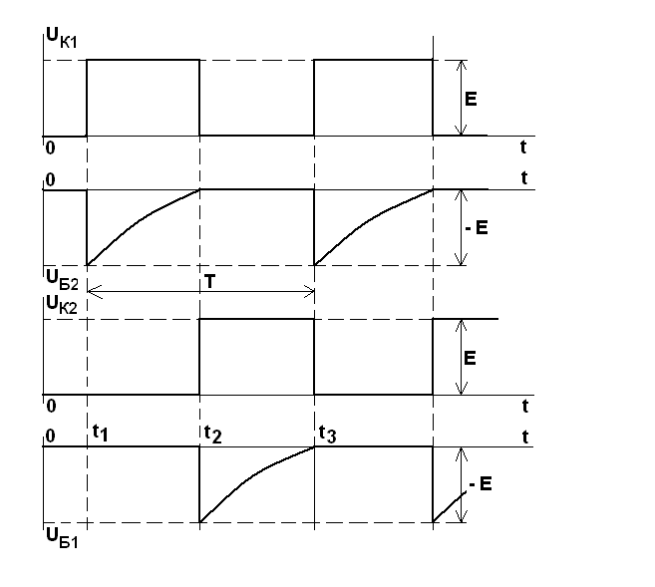
Рис. 2. Графики напряжений в транзисторном
мультивибраторе.

В процессе работы мультивибратора напряжения на конденсаторах меняется от $−ε_{K}$ до $+ε_{K}$.
В общем случае напряжение на конденсаторе емкостью $C$ во время его зарядки от источника с напряжением $ε_{1}$ через резистор $R_{1}$ изменяется по закону
$U_{\text{CЗ}}=ε_{1}\left(1−e^{−tR_{1}C}\right)$, (1)
Если конденсатор, заряженный до напряжения $ε_{2}$, разряжается через резистор $R_{2}$, то напряжение на нем
$U_{\text{CР}}=ε_{2}⋅e^{−tR_{2}C}$. (2)
Если заряженный до напряжения $ε'$ конденсатор через резистор $R$ подключается к источнику $ε$, имеющему противоположную полярность, происходит процесс перезарядки (напряжение на конденсаторе сначала уменьшается до $0$, а затем стремится к $ε$), который описывается уравнением
$U_{C}=ε'e^{−t\text{RC}}−ε\left(1−e^{−t\text{RC}}\right)$, (3)
В нашем случае
$U_{C1}=ε_{K}e^{−tR_{Б2}C_{1}}−ε_{K}\left(1−e^{−tR_{Б2}C_{1}}\right)$, (4)
или
$U_{C1}=−ε_{K}+2ε_{K}e^{−tR_{Б2}C_{1}}$, (5)
(Время $t$ отсчитывается от момента $t_{1}$.) В момент $t_{2}$ напряжение на $U_{C1}$ становится равным 0:
$−ε_{K}+2ε_{K}e^{−\left(t_{2}−t_{1}\right)R_{Б2}C_{1}}=0$, (6)
или
$e^{−\left(t_{2}−t_{1}\right)R_{Б2}C_{1}}=\frac{1}{2}$, (7)
$e^{\left(t_{2}−t_{1}\right)R_{Б2}C_{1}}=2 ⇒ \left(t_{2}−t_{1}\right)=\text{ln}2⋅R_{Б2}$, (8)
Если схема мультивибратора симметрична, т.е. $R_{Б1}=R_{Б2}=R_{Б}$ и $C_{1}=C_{2}=C$, то период колебаний
$T=t_{3}−t_{1}=2\left(t_{2}−t_{1}\right)$, (9)
тогда
$Т=2\text{ln}2⋅R_{Б}C≈1,\text{39}⋅R_{Б}C$, (10)

Возможно построение мультивибраторов на основе интегральных микросхем. При этом могут использоваться готовые релаксаторы, входящие в состав некоторых серий микросхем, например КР119ГГ1, но чаще мультивибраторы строятся на базе логических элементов (смотри работу № 15). Схема простейшего мультивибратора на двух логических элементах «НЕ» приведена на рис. 3.
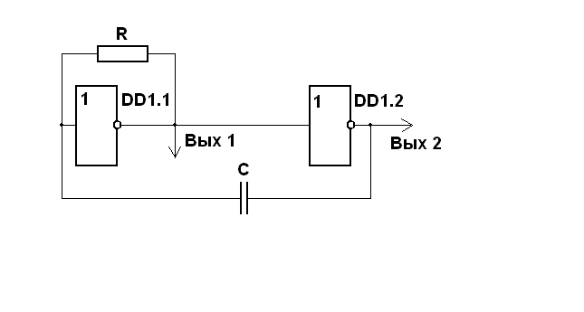

Рис. 3. Схема мультивибратора на логических
элементах «НЕ».

Схема действует благодаря непрерывной перезарядке конденсатора C через резистор R. Логические элементы DD1.1 и DD1.2 могут находиться в состояниях логического нуля или логической единицы. Пусть первоначально конденсатор не заряжен, элемент DD1.1 имеет на выходе логическую единицу, т.е. высокий потенциал (соответственно, на его входе логический ноль, т.е. низкий потенциал), следовательно, на выходе элемента DD1.2 будет логический ноль. Тогда конденсатор начнет заряжаться через резистор. По мере заряда конденсатора напряжение на входе элемента DD1.1 будет увеличиваться. Когда это напряжение достигнет порогового значения переключения (логической единицы), состояние элемента DD1.1 скачком изменится, т.е. на его выходе появится логический ноль. При этом на выходе DD1.2 установится логическая единица, и конденсатор начнёт перезаряжаться. Затем эти циклы будут повторяться. На выходах элементов (Вых 1 и Вых 2) появятся взаимно противофазные последовательности прямоугольных импульсов. Частота следования импульсов определяется величиной емкости конденсатора и сопротивления резистора и равна примерно 2,3RC (при использовании логических элементов TTL). Мультивибраторы можно строить также на операционных усилителях, интегральных таймерах и других типах микросхем.

